5. Quantidade anual de alunos negros por zona residencial

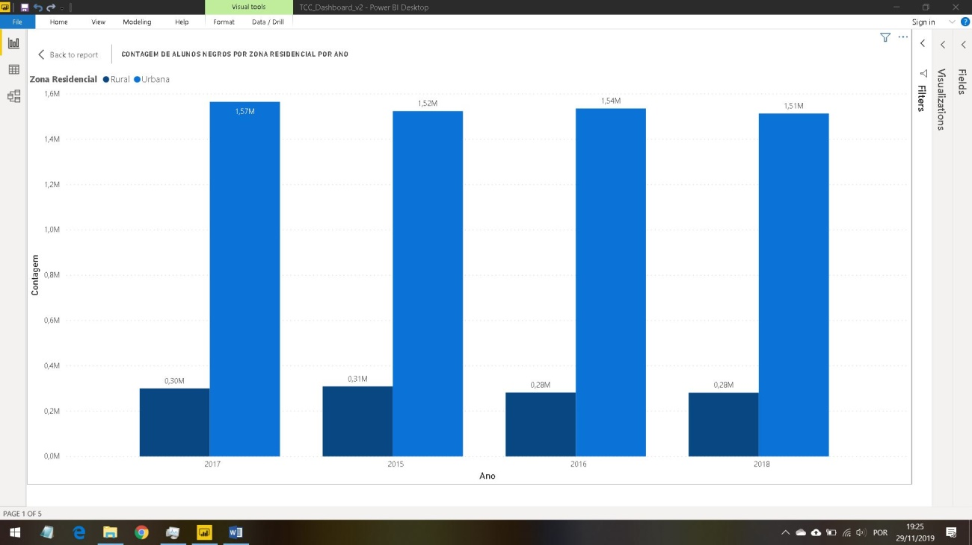

Partindo de uma análise do gráfico, pode-se observar que grande parte da população de alunos negros se concentra em áreas urbanas, sendo mais exatos 83,96% desta amostra, e apenas 16,04% da população negra concentra-se em zonas rurais. Isso pode ser por conta de uma tendência nacional de concentração de população urbana; Segundo uma pesquisa do IBGE, cerca de 84,72% da população brasileira está reunida em centros urbanos e apenas 15,28% está localizada em zonas rurais (IBGE, 2015).

<https://educa.ibge.gov.br/jovens/conheca-o-brasil/populacao/18313-populacao-rural-e-urbana.html>

6. Quantidade anual de alunos negros por dependência escolar

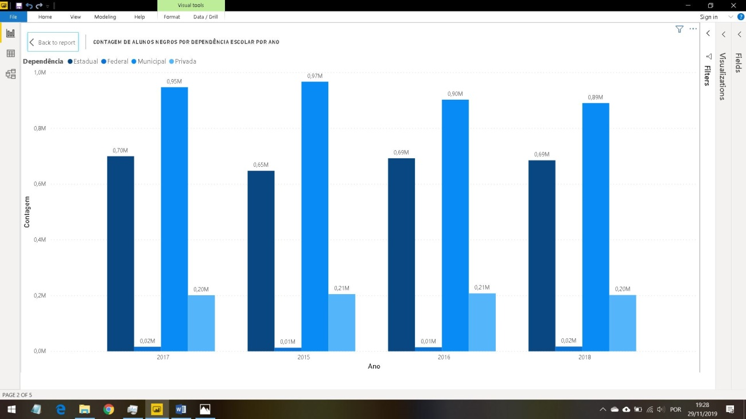

Segundo o gráfico há uma maior concentração de alunos negros em escolas com dependência municipal, chegando até 52,72% no ano de 2015. (Não achei informação no FNDE sobre investimentos em tipos de escolas, para partir da premissa que seria a partir do investimento que justificaria a maior população escolar de alunos negros).

7. Quantidade anual de alunos negros por mediação pedagógica

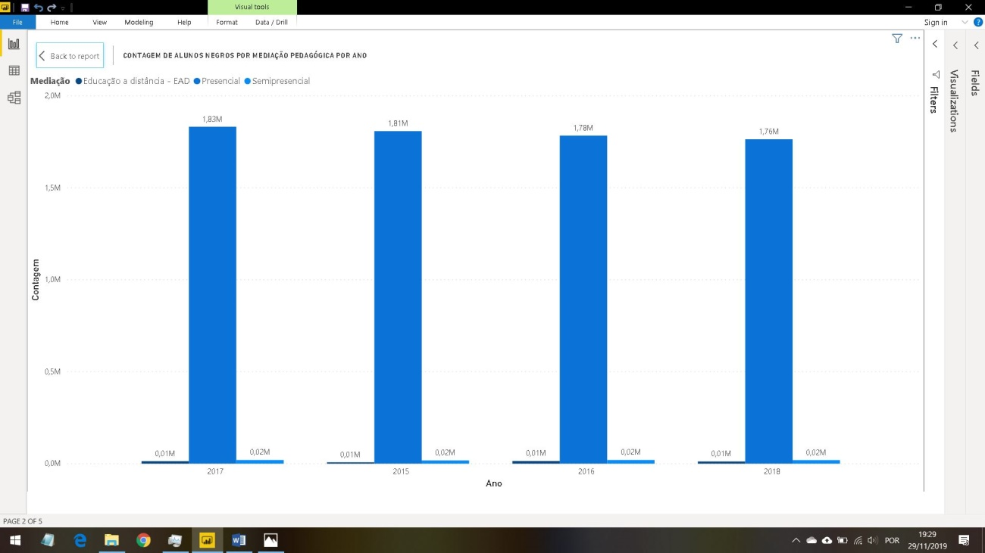

A partir do gráfico apresentado pelo sétimo indicador, foi possível identificar uma vantagem astronômica do ensino superior em relação as outras modalidades de ensino. A tendência da superioridade de atual da educação básica presencial no Brasil está ligado diretamente a recente regulamentação do ensino básico a distancia. O decreto n° 9057, assinado no dia 25 de maio de 2017, em que o mesmo foi regulamentado pela portaria do Ministério da Educação, visa ampliar a modalidade de ensino, anteriormente era permitido o curso da jornada de ensino básico em “casos emergenciais”.

<https://abmes.org.br/noticias/detalhe/2184>

<http://portal.mec.gov.br/busca-geral/212-noticias/educacao-superior-1690610854/50451-mec-atualiza-regulamentacao-de-ead-e-amplia-a-oferta-de-cursos>

8. Quantidade anual de alunos negros com acesso inexistente a água nas escolas

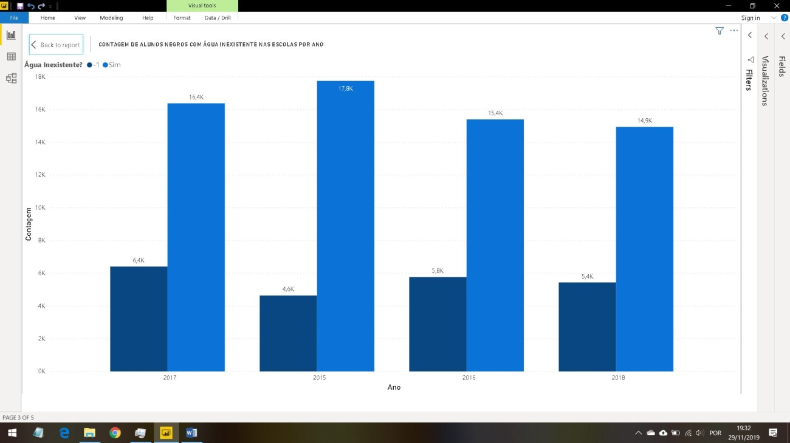

A partir de uma análise do gráfico, é possível identificar que uma parcela de (necessário colocar o valor percentual de alunos, partindo da massa geral do ano)% alunos negros não tem acesso a água em suas escolas. Esta quantidade pode está ligada a fatores geográficos e geopolíticos, pois segundo uma pesquisa realizada pelo jornal O Globo, casos como este, onde há falta de um dos princípios d saneamento básico, são extremados, afetando pincipalmente comunidades pobres e rurais.

Obs.: não entendi este gráfico.

<https://oglobo.globo.com/sociedade/brasil-tem-30-de-suas-escolas-sem-abastecimento-de-agua-12315236> (2014)

9. Quantidade anual de alunos negros sem acesso a energia elétrica nas escolas

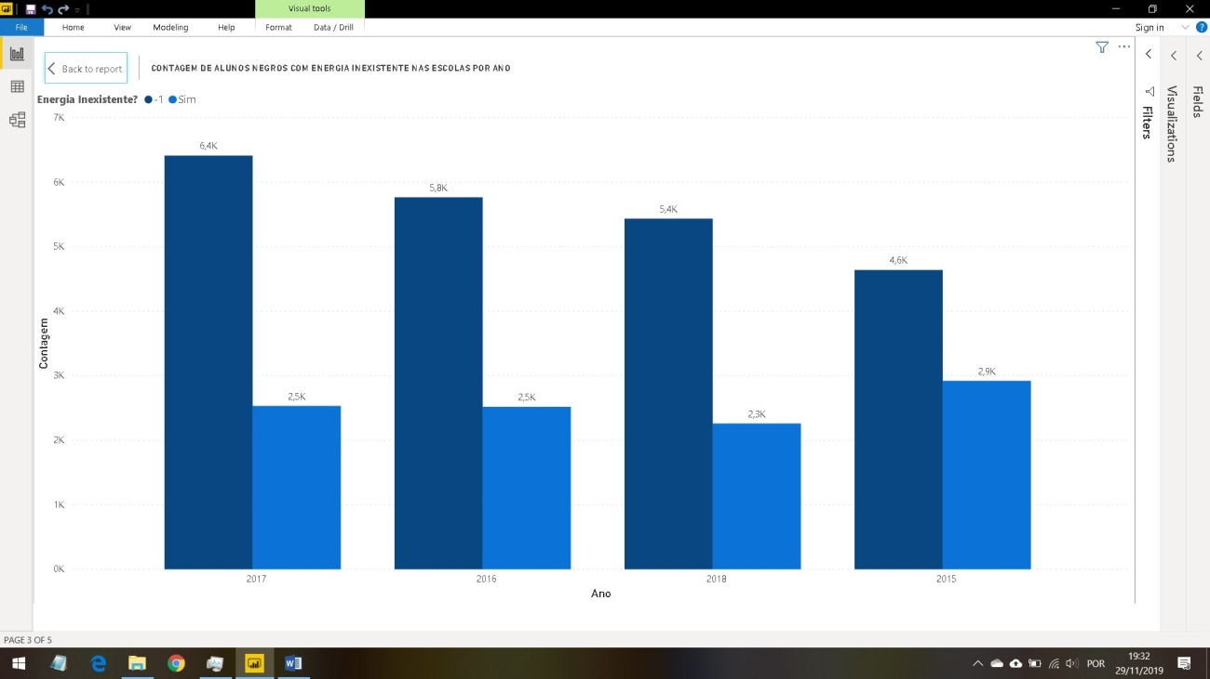

Com base no gráfico, é possível detectar que a quantidade de X(mesma coisa da anterior)% de alunos negros que frequentam escolas com déficit de energia elétrica. Este número pode se considerado baixo em relação à quantidade total de alunos negros, pois a partir de programas de desenvolvimento como o Programa Luz para Todos que asseguram a prioridade de desenvolvimento de medidas para o melhoramento do acesso a energia em escolas.

<http://portal.mec.gov.br/arquivos/Bk_pde/luz.html>

10. Quantidade anual de alunos negros do Distrito Federal

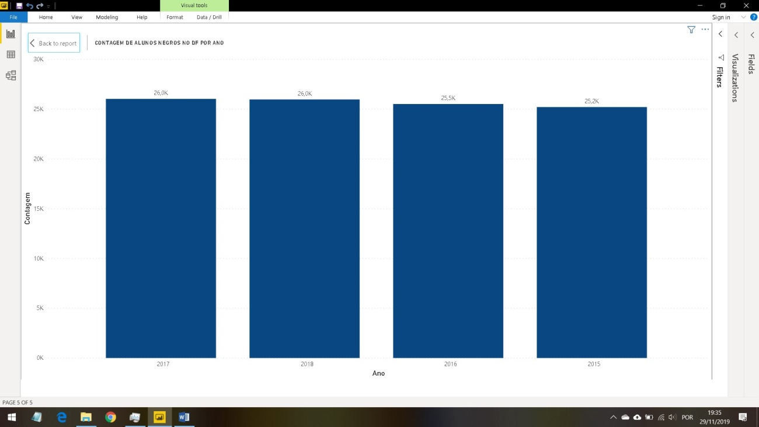

Em análise ao gráfico, é possível observar que, em média, cerca de 25.675 estudantes negros estão anualmente matriculados em escolas de ensino básico. Segundo dados da Secretária de Estado da Educação do DF, cerca de 450 mil estudantes são atendidos pela Secretária de Educação do Distrito Federal, envolvendo Escolas de Educação Básica, Escolas Parque, Centros Interescolares de Línguas, Centros de Ensino Profissionalizante, além de um Centro de Ensino Médio Integrado (SECRETÁRIA DE EDUCAÇÃO DO DISTRITO FEDERAL, 2018). Em dados levantados pela Codeplan, a população negra do DF corresponde a 57% (CODEPLAN), porém esta realidade não é transmitida no gráfico, pois a avaliação é feita por auto declaração, sendo vários alunos não se declarando como negros ou nem sequer declaram uma raça/cor.

<http://www.se.df.gov.br/unidades-escolares/>

<http://www.codeplan.df.gov.br/wp-content/uploads/2018/02/Popula%C3%A7%C3%A3o-Negra-no-Distrito-Federal-Analisando-as-Regi%C3%B5es-Administrativas.pdf>